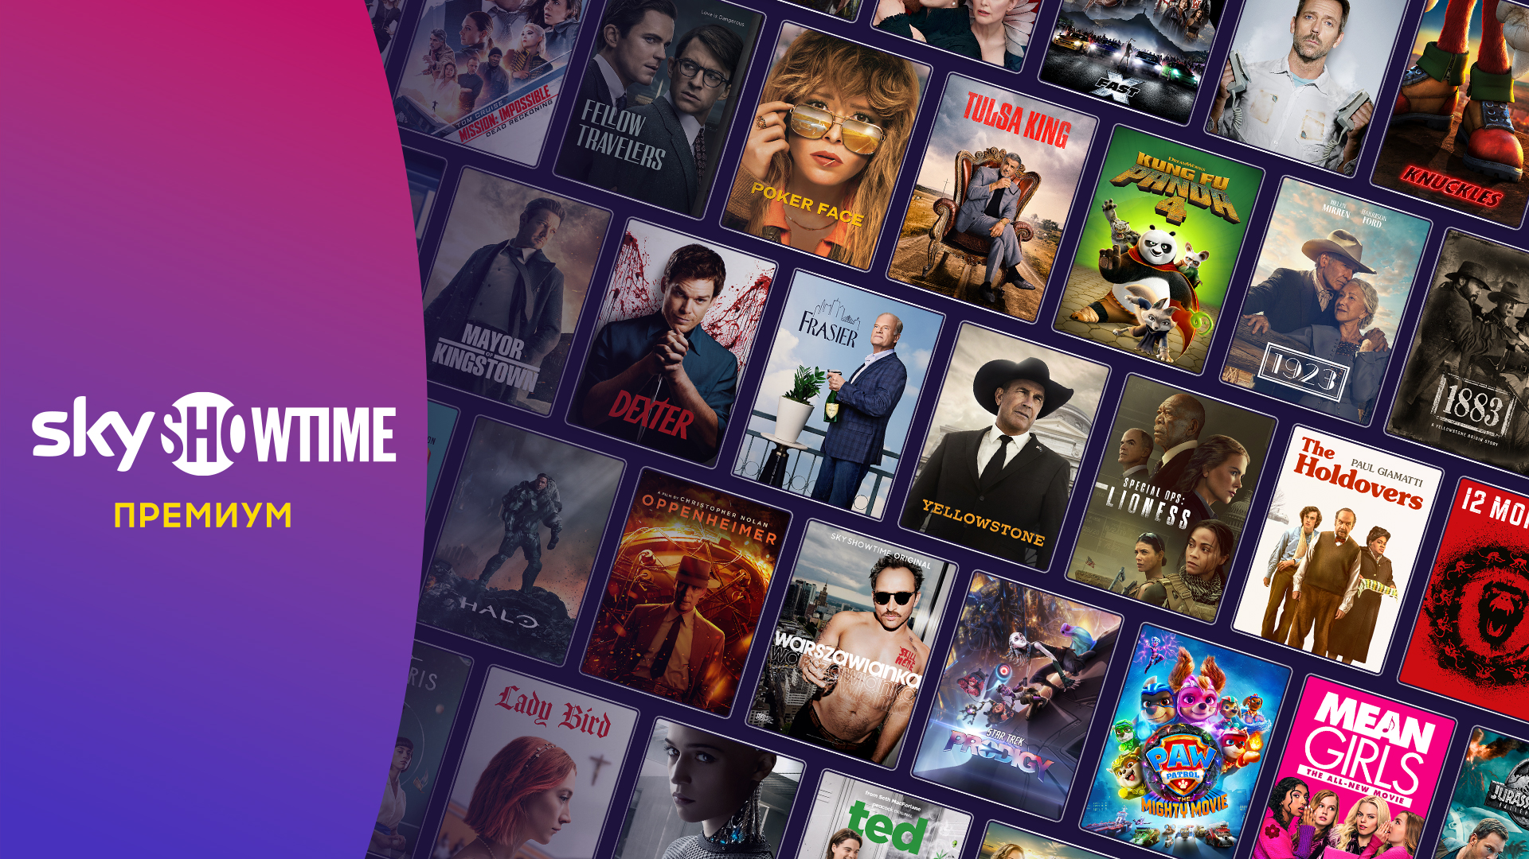

**SkyShowtime представя нов абонаментен план – „Премиум“**

*Планът „Премиум“ ще бъде без реклами, ще включва съдържание с качество UHD и резолюция 4K и ще предлага повече едновременни стриймвания и изтегляния*

*Планът „Премиум“ ще се предлага заедно с другите два плана, които SkyShowtime има в момента – „Стандартен с реклами“ и „Стандартен“, с което компанията утвърждава своя ангажимент да осигурява по-голям избор за потребителите*

*Планът „Премиум“ ще е наличен навсякъде, където присъства SkyShowtime, с което SkyShowtime става първата услуга за стрийминг, която предлага три вида планове – „Стандартен с реклами“, „Стандартен“ и „Премиум“ – на клиентите на повече от 20 пазара*

*SkyShowtime – ексклузивният дом на вселената на* ***Yellowstone*** *(всички сезони на „****1883****“, „****1923****“ и* ***Yellowstone****) – ще предложи още нови и ексклузивни сериали:* ***Landman****,* ***Lioness*** *(сезон 2)****, The Agency, The Day of the Jackal****, както и своите оригинални сериали:* ***Mamen Mayo, Schmeichel, Śleboda*** *– всички ще бъдат налични за стрийминг скоро*

Днес SkyShowtime обяви въвеждането на новия си план – „Премиум“, който ще се предлага заедно със сегашните планове „Стандартен с реклами“ и „Стандартен“ (преди наричан „Стандартен плюс“). Планът „Премиум“ ще бъде наличен на 29 октомври едновременно на всичките над 20 пазара на SkyShowtime, включително Албания, Андора, Босна и Херцеговина, България, Дания, Испания, Косово, Нидерландия, Норвегия, Полша, Португалия, Румъния, Северна Македония, Словакия, Словения, Сърбия, Унгария, Финландия, Хърватия, Черна гора, Чехия и Швеция.

Планът „Премиум“ ще бъде без реклами и ще предлага всички холивудски блокбъстъри на SkyShowtime, нови и ексклузивни сериали, както и оригинални местни продукции на отлична цена. Планът „Премиум“ включва подобрена услуга, с която правим още една стъпка напред в подобряването на изживяването за абонатите ни.

С възможността за стрийминг на до пет устройства едновременно вече цялото семейство може да гледа любимите си сериали и филми без прекъсване. Освен това членовете на „Премиум“ могат да подберат до 100* заглавия за гледане офлайн, с което си осигуряват достъп до качествено забавление дори когато са в движение.

Планът „Премиум“ на SkyShowtime предлага на зрителите висококачествено изживяване с все по-голям избор от популярни заглавия от SkyShowtime, налични за първи път с качество UHD и резолюция 4K.

**Главният изпълнителен директор на SkyShowtime Монти Сархан сподели**: *„Още от самото начало за нас в SkyShowtime беше важно да предлагаме избор на клиентите си, както и отлично забавление на отлична цена. Изпълняваме обещанието си – първо с нашия план „Стандартен с реклами“, а сега и с въвеждането на новия ни план „Премиум“, който предлага на зрителите цялото чудесно забавление от SkyShowtime, което те обичат, но с допълнителни функционалности, като едновременно стриймване, повече изтегляния и разрастваща се колекция от съдържание с качество UHD и резолюция 4K. SkyShowtime беше първата услуга, която предложи на потребителите на тези пазари план с реклами, а с нашия план „Премиум“ запазваме лидерската си позиция: ние сме първата услуга за стрийминг, която предлага всички три вида планове – „Стандартен с реклами“, „Стандартен“ и „Премиум“ – на всички тези пазари.“*

Портфолиото на SkyShowtime от нови, ексклузивни и оригинални продукции, които ще бъдат представени през следващите месеци, включва: **A Quiet Place Day One, Landman**, **Lioness** (сезон 2), **Mamen Mayo**, **Schmeichel**, **Śleboda, The Agency, The Darkness,** **The Day of the Jackal**, **The Gall Guy** и **Yellowstone** (сезон 5, част Б).

С хилядите си часове висококачествено забавление за цялото семейство, SkyShowtime осигурява на абонатите си достъп до нови и ексклузивни сериали, оригинални заглавия, филми, отличени с награди, съдържание за деца и семейството, селекция от емблематични заглавия и колекции от Universal Pictures, Paramount Pictures, Nickelodeon, DreamWorks Animation, Paramount+, SHOWTIME®, Sky Studios и Peacock – всичко това за стрийминг на едно място.

Плановете на SkyShowtime „Стандартен с реклами“, „Стандартен“ и „Премиум“ ще се предлагат директно на потребителите чрез приложението SkyShowtime, налично за Apple iOS, tvOS, устройства с Android, Android TV, Google Chromecast, свързани телевизори LG, смарт телевизори Samsung, чрез избрани партньори за разпространение на съответните пазари, както и през уебсайта [www.skyshowtime.com](http://www.skyshowtime.com/).

Цената на плана „Премиум“ на SkyShowtime е 8,99 евро, цената на „Стандартен“ е 5,99 евро, а на „Стандартен с реклами“ – 3,99 евро.

**КРАЙ**

**Бележки към редакторите**  
* За акаунт на абонат в даден момент могат да бъдат изтегляни само тридесет (30) пълнометражни филма.

**Всички изображения можете да изтеглите тук**: <https://we.tl/t-ZlXH5hRQ9Y>

**За повече информация, моля, посетете:**

Website: [www.skyshowtime.com](http://www.skyshowtime.com/)   
Newsroom: [https://corporate.skyshowtime.com](https://corporate.skyshowtime.com/)     
LinkedIn: [www.linkedin.com/company/skyshowtime](http://www.linkedin.com/company/skyshowtime)     
X (Formerly known as Twitter): [www.twitter.com/SkyShowtime](http://www.twitter.com/SkyShowtime)